Berg-Schueni

Zollikerberg – Maur – Schwerzenbach

27. März 2025

Treffpunkt: Zollikerberg, 9.50 Uhr

Organisation: Silvia Stöckli, Tel. Mob. 079 645 97 14

Charakter: Wanderung für alle Jahreszeiten

Wanderroute: Zollikerberg – Sennhof – Ebmatingen – Maur – Fällanden - Schwerzenbach
Kürzungsoptionen: Wanderung in Maur oder Fällanden beenden

Wanderzeit: ca. 4 Std., 14 ½ km, ↑ 178 m, ↓ 341 m

Ausrüstung: Kleidung für die entsprechende Wetterlage, ev Stöcke.

Verpflegung: Restaurant Dörfli, Rellikonstrasse 9, 8124 Maur ZH, Telefon: 044 980 13 80, https://www.doerfli-maur.ch/ um ca. 12 Uhr
Anmeldung: bis Dienstag, 25. März 2025
sil_stoeckli@hotmail.com oder 044 941 39 94

Fahrplan: Es ist stets ratsam, Abfahrtszeiten und Gleisbelegung zu kontrollieren.
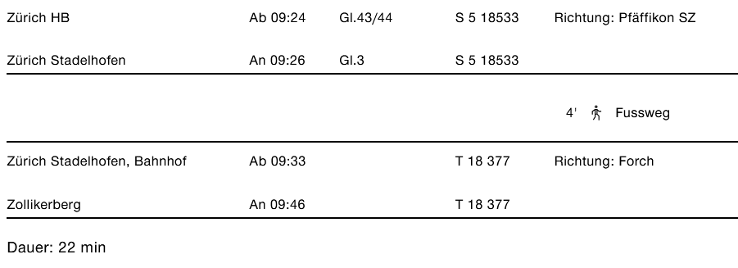

Rückfahrt: Ab Schwerzenbach alle ¼ Std

Tickets: Ab Wohnort nach Zollikerberg und retour ab Schwerzenbach

Risiken und Haftung

Die Wandergruppe namens „Berg-Schueni“ ist eine Interessengemeinschaft ohne Rechtsform und verzichtet explizit auf eine Wanderleitung. Die Teilnehmer sorgen selbständig dafür, dass sie über eine der Wandertour angepasste Ausrüstung verfügen und beurteilen für sich selbst, ob ihre körperliche Verfassung bezüglich Trittsicherheit und Leistungsfähigkeit den Anforderungen entspricht. Teilnehmer, die Notfallmedikamente auf sich tragen, informieren sinnvollerweise ihre Wanderkameraden über deren Aufbewahrungsort und Anwendung für den Fall, dass sie sich nicht selbst damit versorgen können.
Der Abschluss einer Unfallversicherung und einer Privathaftpflichtversicherung zwecks Verminderung der persönlichen finanziellen Risiken liegt in der Verantwortung der Teilnehmer. Haftungsansprüche gegen den Organisator für Schäden an Personen und Sachen, die aus der Wandertätigkeit resultieren, sind ausdrücklich ausgeschlossen.



